APUNTES PARA LA HISTORIA MEDIOMABIENTAL DEL VALLE DE MÉXICO

Formación de la cuenca del Valle de México

En el Mioceno Inferior, cuando aún no se formaban las grandes sierras que hoy rodean la cuenca, la zona estaba abierta y las aguas fluviales tenían salidas al sur y al noreste; pero durante el Mioceno Superior la Sierra de Pachuca cerró la salida al noreste convirtiendo el sur en el único desagüe y durante el Pleistoceno, hace 700 000 años, la formación de la Sierra del Chichinautzin transformó la zona en una unidad hidrográfica cerrada de carácter lacustre con una superficie 7 500 Km² (9 600 Km² si se incluyen las cuencas endorreicas del noreste de Apan, Tochac y Tocomulco) (Imaz, 1989 y Guillermo-Aguilar, 2000).

Así, las aguas fluviales quedaron encajadas, formando un conjunto de lagos someros bordeados al sureste por la Sierra Nevada; al sur por las sierras Chichinautzin y Ajusco; al suroeste por las sierras de Las Cruces, Monte Alto y Monte Bajo; hacia el noreste por la Sierra de Tepozotlán y al norte por las sierras de Tezontlalpan y Tolcayuca y las eminencias geográficas de la Sierra de Pachuca (López de la Rosa, 2003). En el interior de la cuenca quedaron las formaciones orográficas de la Sierra de Guadalupe al norte, la Sierra de Santa Catarina, el cerro del Pino, La Caldera y el Volcán Xico, el Cerro de Chapultepec, el Cerro de la Estrella, el Peñón de los Baños, y el Peñón del Marqués al sur (López de la Rosa, 2003).

La cuenca quedó conformada, además de por la subcuenca de la Ciudad de México, por las subcuencas de Cuautitlán, Chalco, Churubusco, Teotihuacán, Tezonco, Xochimilco y Pachuca parcialmente (Imaz, 1989). El vaso del lago de Texcoco constituyó la zona más baja de la cuenca con una altitud de 2 236 m; mientras que la Sierra del Ajusco constituyó la zona más elevada con una altitud de 4 000 m (López de la Rosa, 2003).

Los lagos de agua dulce de Xochimilco y Chalco eran alimentados por manantiales, se encontraban ligeramente más elevados y escurrían hacia el lago de Texcoco durante todo el año; mientras que los lagos salinos de Xaltocan y Zumpango, también más elevados, drenaban sólo estacionalmente al lago de Texcoco (McClung de Tapia, 2000). En la porción occidental de la cuenca alimentaban los lagos los ríos Magdalena, de la Piedad, Remedios y Cuautitlán (Guillermo-Aguilar, 2000).

ÉPOCA PREHISPÁNICA

Clima
De acuerdo con Jáuregui-Ostos (2000) a principios del siglo XIV, la cuenca y su vasta zona lacustre debieron gozar de un clima óptimo, no extremoso y modulado por las extensas áreas lacustres. De hecho, tanto los lagos como los abundantes bosques ayudaban para que al evaporar la humedad, las temperaturas no fueran tan elevadas al mediodía y los fríos no fueran tan intensos como hubiera correspondido a un lugar continental alejado del mar como la es la cuenca del valle de México (Jáuregui-Ostos, 2000).

Si bien estas casi ideales condiciones climáticas locales prevalecían durante largos períodos, también ocurrieron situaciones anómalas del clima debido a fenómenos principalmente de escala regional y global. Tal es el caso de las nevadas y heladas del invierno de 1453-1454, que originaron una epidemia de enfermedades respiratorias; las sequías extremas de los años de 1454, 1455, 1456, 1504 y 1506, que ocasionaron desabasto de alimentos y hambruna; y una mayor frecuencia de invasiones de aire frío a la cuenca, fenómeno conocido ahora como “La Niña”, que favoreció la presencia de aguas oceánicas del Pacífico más frías y que promovió la abundancia de lluvias en el centro de México generando un clima generalmente más húmedo y más fresco que el presente (Jáuregui-Ostos, 2000).

Zonas ambientales y vegetación

Sanders et al. (1979) describen nueve zonas ambientales para la cuenca del Valle de México en el siglo XVI (ver Figura1):
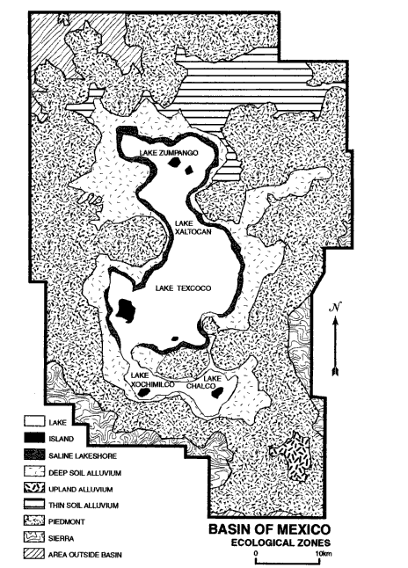
Figura 1. Zonas ecológicas en la cuenca del Valle de México en el siglo XVI (modificado por McClung de Tapia, 2000 del mapa 1 Sanders et al. 1979)

Sistema de lagos. (2 235 m.s.n.m. aproximadamente)
El sistema lacustre estaba formado por cinco lagos someros encadenados: Chalco y Xochimilco en la porción sur, Texcoco en el centro y Xaltocan y Tzompanco en el norte.

Aunque Ezcurra (1996) señala que aproximadamente para el año 1 000 a.C. el sistema lacustre del fondo de la cuenca cubría alrededor de 1 500 Km²; Sanders et al. (1979) reportan que para el siglo XVI los someros lagos (de una profundidad de entre 1 y 3 m) de la llanura lacustre abarcaban tan sólo unos 600 Km².

De acuerdo con Rzedowski (1975 en Ezcurra, 1996), la vegetación acuática característica de esta zona ocupaba antiguamente inmensas extensiones de la cuenca y estaba representada por especies como Typha latifolia (el tule) y Scirpus validus, que constituían tulares; ciperáceas y juncos y finalmente por lentejillas de agua (Lemna sp. y Azolla sp.) que constituían comunidades flotantes donde las aguas de los lagos eran más tranquilas.

Franja de salinas. (2 328 – 2 245 m.s.n.m.)
Entre la Sierra de Patlachique y la Sierra de Guadalupe, rodeando los lagos de Xaltocan y Texcoco hasta la orilla de la península de Iztapalapa, hubo una franja de suelo salino pobremente drenado, que en la época prehispánica fue la principal zona de extracción de sal (Sanders et al., 1979).

Ezcurra (1996) refiere que, antiguamente, estas márgenes salobres de los lagos de Zumpango, Xaltocan y Texcoco se encontraban cubiertas de vegetación halófila.

Zona de suelo aluvial profundo. (2 240 – 2 300 m.s.n.m.)
Ésta amplia zona de deposición de suelos aluviales, que en la época prehispánica constituyó una de las más productivas en términos agrícolas, prácticamente rodeaba todo el sistema de lagos, pero era más extensa en el lado este del lago de Texcoco, el lado este del lago de Chalco y en las regiones de Tacuba y Cuautitlán (Sanders et al. 1979). Ezcurra (1996) refiere que esta zona estaba cubierta de ciperáceas y ahuehuetes (Taxodium mucronatum).

Zona de suelo aluvial delgado. (2 250 – 2 300 m.s.n.m.)
En el norte de la cuenca, la combinación del poco relieve con una baja capacidad de deposición de suelo aluvial dio como resultado suelos delgados que limitaron la actividad agrícola de irrigación y de temporal (Sanders et al., 1979). Ezcurra (1996) señala que está zona estaba cubierta por pastizales y magueyes (Agave sp.).

Aluvión de las tierras altas. (2 450 – 2 600 m.s.n.m.)
Cerca de Amecameca, en la esquina sureste de la cuenca, se formó un extenso depósito sedimentario. Esta llanura, ubicada en el paso natural de comunicación entre la cuenca de México y el valle de Morelos, fue sobre todo una región de intenso intercambio comercial y cultural, además de ser una zona de intensa actividad agrícola de temporal. Los suelos aluviales elevados estaban vegetados por encinos (Quercus sp.) en las pendientes del sur y del suroeste, y por huizaches (Acacia sp.) en las pendientes más secas del norte (Ezcurra, 1996).

Pie de monte bajo. (2 250 – 2 300 / 2 350 m.s.n.m.)
El pie de monte consiste en un terreno de suave pendiente con suelos de profundidad variable (5 – 50 cm), por lo general arenosos, rojizos y muy buenos para el cultivo de maíz. En esta zona la lluvia era más abundante que en la parte baja de la cuenca y las heladas eran poco frecuentes en otoño (López de la Rosa, 2003).

Esta zona fue prioritaria para los conquistadores españoles por su viabilidad para emplear técnicas europeas de cultivo y para el cultivo de pastizales. El mayor impedimento para su uso agrícola es, sin embargo, su alta propensión a la erosión si no se administra de manera adecuada (López de la Rosa, 2003). Ezcurra (1996) señala que el pie de monte bajo estaba vegetado de bosques bajos de encino (Quercus sp.).

Pie de monte medio. (2 350 – 2 500 m.s.n.m.)
Ésta zona es adyacente al pie de monte bajo y paralelo en su distribución a lo largo de la cuenca (López de la Rosa, 2003). Ezcurra (1996) agrega que la zona se encontraba dominada por encinos de hoja ancha. En su parte más alta se encontraban cipreses, sauces, y algunas coníferas (López de la Rosa, 2003).

Pie de monte alto. (2 500 – 2 700 m.s.n.m.)
El incremento en el ángulo de la pendiente, que ocurre en esta zona, marca una línea ecológica transicional que se extiende hasta el pie de la sierra. En esta zona el suelo tiende a ser arcilloso y poco profundo. La zona de pie de monte alto se caracteriza por innumerables barrancas de profundidades entre los 20 y 30 m (López de la Rosa, 2003). Ezcurra (1996) señala que esta zona estaba dominada por encinos, tepozanes (Buddleja sp.), ailes (Alnus sp.), y madroños (Arbutus xalapensis).

Sierra. (2 700 – 5 800 m.s.n.m.)
La sierra, accidentada y escarpada, constituía la principal fuente de maderas y carbón para los habitantes de la cuenca. Ezcurra (1996) refiere que la zona estaba cubierta de amplias extensiones de pinos (pinus sp.), oyameles (Abies religiosa), enebros (Juniperus deppeana) y zacatones (pasto amacollados de varias especies). De acuerdo con López de la Rosa (2003), tres especies de pino predominaban: Pinus patula, Pinus montezumae y Pinus Hartwegii.
Fauna
Ezcurra (1996) describe algunos aspectos de la fauna de la cuenca del Valle de México en la época prehispánica.
Mamíferos
Existían más de 80 especies de mamíferos, pero las especies de ungulados como el berrendo (Antilocapra americana), el venado cola blanca (Odocoileus virginianus) y el venado bura (Odocoileus hemionus), desaparecieron rápidamente de la cuenca por la presión de la sobrecaza en tiempos muy tempranos de la ocupación humana de la región.
Aves
Las aves acuáticas eran mayoritariamente migratorias y utilizaban los grandes lagos del altiplano mexicano como sitio de refugio invernal (noviembre a marzo). Este diverso grupo de animales incluía 22 especies de patos, gansos y cisnes, 3 especies de pelícanos y cormoranes, 10 especies de garzas y cigüeñas, 4 especies de macáes, 19 especies de chorlos y chichicuilotes y 9 especies de grullas, gallaretas y gallinetas de agua. El guajolote silvestre (Meleagris gallopavo) era abundante en los ecosistemas forestales que rodeaban la cuenca de México pero la cacería intensa a la que se le sometió llevó a la desaparición a las poblaciones silvestres.
Reptiles y anfibios
Se tiene el reporte de la existencia de cinco especies de ranas y sapos, cuatro de ajolotes, siete de serpientes de agua (Thamnophis sp.) y tres de tortugas (Kinosternon integrum, K. pennsylvanicum y Onichotria mexicana).
Peces
El lago era también rico en peces de agua dulce, que los pobladores de la cuenca pescaban con redes. El grupo más abundante era el de los Aterínidos o peces blancos, representado por tres: Chirostoma humboldtianum, C. regani y C. jordani. Además de estos peces, los pobladores de la cuenca también consumían los peces de los órdenes de los Ciprínidos y de los Goodeídos.
Asentamientos humanos y aprovechamiento de recursos naturales
Horizonte preclásico (2500-150 d.C.)
Antes del año 7 000 a.C. los ocupantes de la cuenca eran recolectores de plantas y cazadores nómadas (López de la Rosa, 2003). Los primeros grupos sedentarios se establecieron en áreas planas que poseían un buen potencial productivo y adecuada humedad, pero que, al mismo tiempo, se encontraban cerca de áreas más elevadas como para evitar las inundaciones durante la temporada de lluvias (Niederberger, 1979 en Ezcurra, 1996). A la recolección sistemática de plantas siguieron procesos de domesticación vegetal continuos, siendo el aguacate, el chile, el frijol y la calabaza, las primeras especies que alcanzaron un nivel medio de productividad agrícola (Villalobos, 2000).

A principios del horizonte preclásico existían pequeños asentamientos en las riveras del lago de Xaltocan que se dedicaban al cultivo de ambrosía (Ambrosia), chicalote (Argemones), rosilla (Bidens), duraznillos (Solanum rostratum), alegría y bledo (Amaranthus sp.), huauzontle y epazote (Chenopodium sp.), chía (Salvia) y maíz (Zea mays) (Imaz, 1989). Los pobladores de estos asentamientos recolectaban verdolaga (Potulaca), zacate (Eragrostis y Setaria), girasol (Helianthus), nopal (Opuntia), agritos (Oxalis), tejocote (Crataegus mexicana), chile (Capsicum annum) y arroz (Zinaniopsis); también se dedicaban a la pesca, a la recolección de insectos y acociles y a la caza de aves, armadillos, liebres y venados (Imaz, 1989).

Así, hacia el año 1500 a.C. se inicia la ocupación de la zona de los lagos de Chalco y Xochimilco y la agricultura y la extracción de sal adquieren particular importancia (López de la Rosa, 2003). Tres son los asentamientos que más destacan en este periodo: Tlatilco, Tlapacoya y Coapexco (ver Figura 2). Tlatilco, el más grande de ellos, tenía una población que no sumaba más de 1 000 personas (Imaz, 1989).

Imaz (1989) señala que en la zona de Chalco predominaban las comunidades de pino-encino (Pinus-Quercus) y que hacia los años 1200 a.C. a 1000 a.C. en Tlapacoya dominaba el bosque mesófilo, se observaba una disminución de pinos (Pinus) y un aumento de encinos (Quercus) y ailes (Alnus) y que, además, en las riberas abundaban los sauces, los ahuehuetes, tules, espadañas y algunas liliáceas. Entre las especies importantes para la dieta de los pobladores de la zona al venado cola blanca (Odocoileus virginianus), al tlacoyote (Taxidea taxus), al berrendo (Antilocarpa americana), al pecarí (Dicotyles tajacu), al perro, al coyote (Niedenberg, 1976 en Imaz, 1989), a una gran variedad de aves, al pescado blanco, al charal, al ajolote, y a las tortugas (Imaz, 1989).
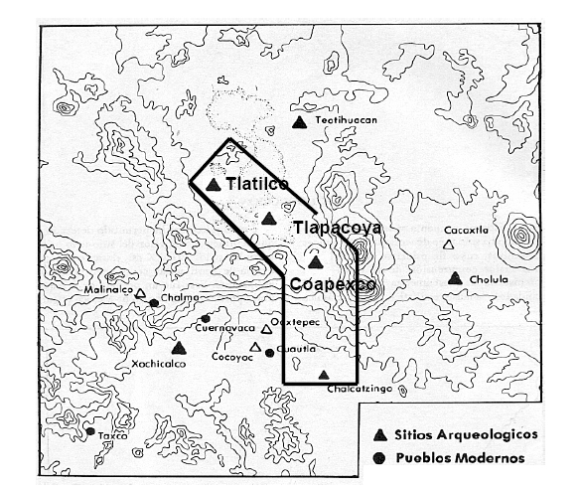
Figura 2. La esfera de la unidad política Tlatilco. Modificado de Grove (1989) por López de la Rosa (2003).

En esta época hay una disminución en la precipitación pluvial, un aumento en la temperatura, un gran auge en la producción maicera y la reducción del bosque templado, lo que permite suponer una expansión de la frontera agrícola en perjuicio del bosque (Imaz, 1989).

Del año 1 000 al 400 a.C. la cuenca sufre un aumento demográfico considerable y se colonizan nuevos ambientes como los de pie de monte (Imaz, 1989). La ocupación crece hacia el norte de ambos lados del lago de Texcoco y occidente del lago de Xaltocan (López de la Rosa, 2003).

De acuerdo con Imaz (1989) la diversidad ecológica de la cuenca, así como la necesidad de productos ausentes en una parte y que existían en abundancia en otras, originaron patrones de intercambio regional y especialización productiva de las comunidades rurales.

Entre el año 700 y 300 a.C. surge el primer gran asentamiento de la cuenca del Valle de México, Cuicuilco, que se piensa llegó a tener más de 5 000 habitantes (López de la Rosa, 2003) (ver Figura 3). Cuicuilco se ubicó al sur sobre las faldas del Ajusco, por lo que se encontraba en una zona alejada de inundaciones, pero más húmeda y de mejor calidad agrícola que el resto de la cuenca (Ezcurra, 1992). Entre el año 370 y el 340 a.C. el sur de cuenca continúa siendo la zona con mayor densidad de población con alrededor de 15 asentamientos, algunos de ellos de más de 100 hectáreas de extensión y con más de 1 000 habitantes (Imaz, 1989). En esta fase en Cuanalan se cultivaban maíz arrocillo y palomero, zacate o pajita (Setaria); se recolectaban plantas acuáticas como el tule o papiro (Cyperus), verbena (Verbena) y tomate (Physalis); se extraía madera de pinos y encinos; se criaban guajalotes (Meleagris gallopano) y se cazaba zorillo (Memphitis) (Imaz, 1989).

Entre los años 210 a 90 a.C. aparecen en el Valle nuevas variedades de maíz (cónico, chapalote, cacahuazintle); se cultiva una gran cantidad el frijol negro (Phaseolus vulgaris); se recolecta tejocote (Crataegus mexicana), la tuna de nopal, el tomate y las cebollitas silvestres; se cazaba venado cola blanca, liebre (Lepus callottis), conejo cola de algodón (Sylvilagus cunicularis), tortugas (Kinosternon), ranas, jabalí (Dycotiles) y el halcón ratonero (Butro); se pescaban bagres y se criaban perros (Imaz, 1989).

Entre el 300 y 1 a.C. ocurre que Cuicuilco entra en su momento de mayor pujanza; sin embargo su expansión hacia el nororiente fue interrumpida por la erupción del volcán Popocatepetl que ocasionó la migración poblacional hacia Teotihuacán, que rápidamente se convirtió en un asentamiento de gran importancia en la región (López de la Rosa, 2003) (ver Figura 4). Los primeros 100 años del primer milenio, Teotihuacan sufrió un explosivo e inédito crecimiento alcanzando los 30 000 habitantes y aunque Cuicuilco siguió controlando la productiva zona de los lagos de agua dulce de Chalco y Xochimilco, la zona salinera quedó totalmente bajo el control de Teotihuacán (ver figura 5) (Parsons, 1976 en Ezcurra, 1996 y López de la Rosa, 2003).
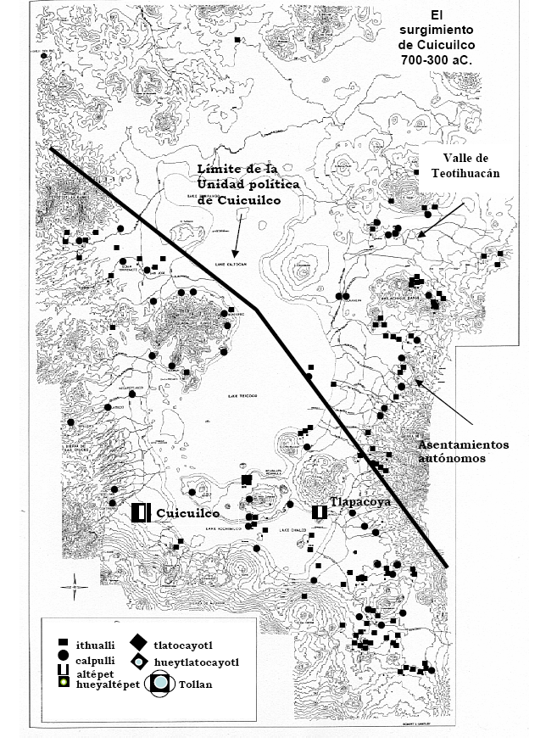
Figura 3. Surgimiento de Cuicuilco. Tomado de Sanders et al. (1979) y modificado por López de la Rosa (2003).

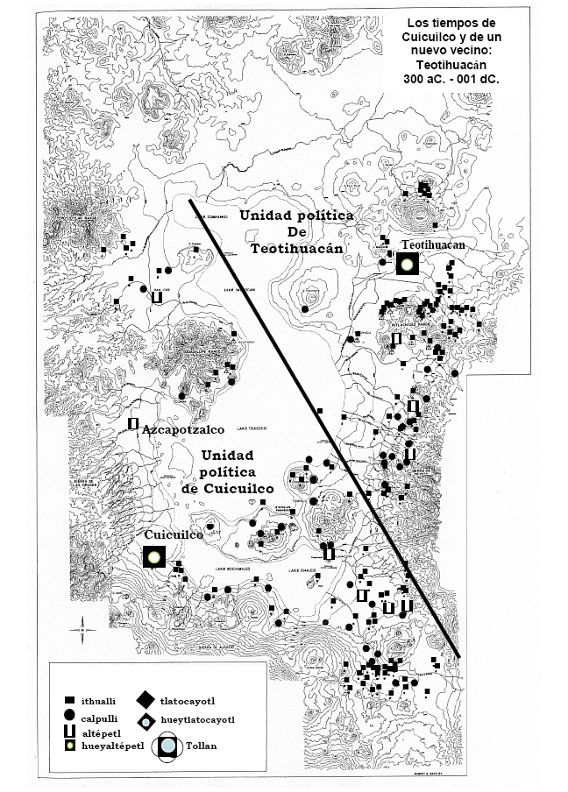
Figura 4. Cuicuilco y Teotihucan. Tomado de Sanders et al. (1979) y modificado por López de la Rosa (2003).

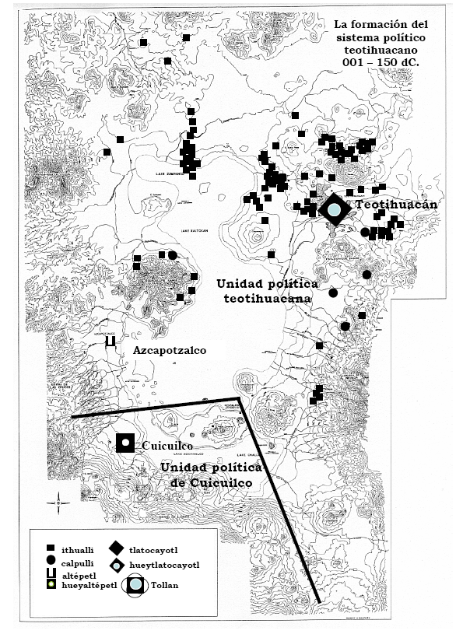

Figura 5. Teotihuacan en los primeros años del primer milenio. Tomado de Sanders et al. (1979) y modificado por López de la Rosa (2003).

Horizonte clásico (150 a 750 d.C.)

Según López de la Rosa (2003), el horizonte clásico fue el momento de máximo crecimiento y grandeza de la unidad política de Teotihuacán, sólo el lado sur de la península de Iztapalapa siguió directamente dentro de la esfera política de Cuicuilco (ver figura 6) y la cuenca vivió momentos de intensa actividad productiva.

Teotihuacan cubría una extensión de alrededor de 20 Km² y tenía una población estimada de entre 30 000 y 50 000 personas; mientras que la zona al sur del Valle de Teotihuacán sufrió un decremento poblacional en el que la región de Texcoco pasó de 20 000 a menos de 5 000 habitantes, la zona este del pie de monte en Chalco de 20 000 a alrededor de 2 000 personas y, en general, las áreas marginales del sur de los lagos de Chalco y Xochimilco disminuyeron su población en un 50% (Imaz, 1989).

Teotihuacan recibía recursos de toda la zona de la cuenca y según Manzanilla-Serra (1987 en Imaz, 1989) el abasto de estos productos estaba coordinado por una vasta red distributiva. McClung (1979 en Imaz, 1989) enlista las especies vegetales y animales más importantes en la dieta teotihuacana durante el periódo clásico (ver Tabla 1).

Tabla 1. Especies vegetales y animales de la dieta teotihuacana durante el periodo clásico.

Especies vegetales
Zea may (maíz, Palomero, Toluqueño, Cónico y el complejo Nal Tel Chapalote)
Phaseolus vulgaris (frijol negro)
P. coccineus (ayocote)
Cucurbita pepo, C. máxima, C. ficifolia (calabaza)
Capsicum (chile)
Amaranthus leucocarpus, A. hibridus (alegría y bledo)
Portulaca cf. oleracea (verdolaga)
Chenopodium nutalliae, C. ambrosides (huazontle y epazote)
Physalis (tomate)
Crataegus mexicana (tejocote)
Prunus capulli (capulín)
Opuntia (nopal)
Perse gratissima (aguacate)
Spondias (ciruela)
Solanum (papa)
Agave (maguey)
Ficus (amate)
Gossyplum cf. hirssutum (algodón)
Juniperus (enebro)
Phragmites australis (carrizo)
Scirpus sp. (tule)

Especies animales
Odoceileus virginianus (venado cola blanca)
Lepus callotis (liebre)
Sylvilagus cunicularis (conejo cola de algodón)
Meleagris gallopano (guajolote)
Kinosternon (tortuga)

Imaz (1989) señala que existe la hipótesis de que la deforestación del valle de Teotihuacan fue generada por la extracción de la madera que se requería para quemar la cal, que procedía de Zumpango o Tula, y producir el estuco que revestía la ciudad.

La erupción del volcán Xitle por el año 400 a.C. desestabilizó ecológicamente la cuenca y obligó a un gran número de pobladores a abandonar el sur de la cuenca y desplazarse hacia Teotihuacán y otros lugares, lo que ocasionó el colapsó de la esfera política de Cuicuilco (López de la rosa, 2003) (ver figura 7). Este autor propone que el desastre natural impactó de manera negativa a Teotihuacan, pues de un momento a otro la ciudad se vio pesadamente ocupada por numerosos contingentes de personas que demandaban donde dormir, qué comer y en que trabajar. Agrega, además, que la productividad de granos de la zona de los lagos de Chalco-Xochimilco colapsó ocasionando desabasto y movilizaciones poblacionales de inconformidad, a la larga violentas, ante la insuficiencia de alimentos. Por su parte, Sanders (1976 en Ezcurra, 1996) expone que la sobreexplotación de los recursos naturales semiáridos que rodeaban a Teotihuacan, junto con la falta de una tecnología apropiada para explotar los terrenos fértiles pero inundables del fondo de la cuenca, fueron determinantes decisivos en el colapso de esta civilización. Ezcurra (1992) señala que el desarrollo de Teotihuacán trajo aparejado una inmensa deforestación en el norte de la cuenca.

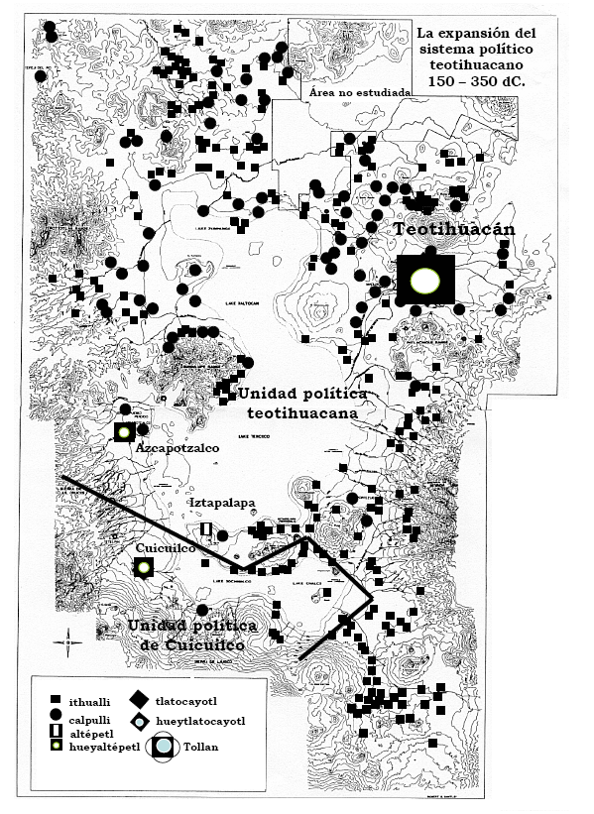
Figura 6. Expansión y apogeo de Teotihuacan. Tomado de Sanders et al. (1979) y modificado por López de la Rosa (2003).

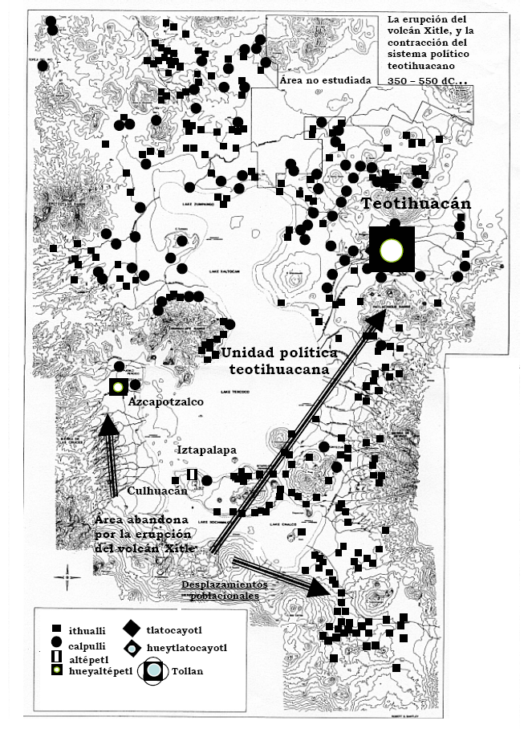
Figura 7. Erupción del volcán Xitle y la contracción del sistema político Teotihuacano. Tomado de Sanders et al. (1979) y modificado por López de la Rosa (2003).

López de la Rosa (2003) describe que el descontento social por la escasez de alimentos derivó en la destrucción rápida y violenta de la parte central de Teotihuacan debido a una serie sistemática de incendios; por lo que los años entre el 550 y el 750 d.C. fueron de incertidumbre política en la cuenca, pues a la desintegración de Teotihuacan no quedó ningún asentamiento rector sobresaliente en la región. Este autor señala que hubo migraciones las migraciones hacia otras áreas de desarrollo Xochicalco, Cholula, y quizás, la región de Tula (ver Figura 8).

Horizonte postclásico (750 a 1519 d.C.)

López de la Rosa (2003) señala que Teotihuacán no fue abandonada, sino que de hecho, siguió teniendo una importante población, pero la cuenca se dividió en nueve unidades políticas independientes que paulatinamente se reagruparon en cinco (ver Figuras 9 y 10). Este autor agrega que fue en este momento que un sitio relativamente alejado de la cuenca, Tula Xicocotitlan, ubicado a unos 70 Km al norte de la ciudad de México, trató de imponerse sobre la cuenca de México.

Entre el 900 y el 1000 d.C. en Zumpango la población presentó un crecimiento en habitantes atribuible a la caída de Tula; en el Valle de Teotihuacan la población se redujo en una relación de 1 a 4; mientras que en la región de Texcoco se percibió una disminución de 2 a 3 y en la zona sur de la cuenca la población mantuvo sus ritmos de crecimiento (Imaz, 1989).

En 1325 d.C. cuando los mexicas llegaron a la zona de los lagos, la cuenca ya se encontraba densamente poblada por los xochimilca, los chalca, los tepaneca, los chichimeca y los nonoalcachichimeca, entre otros; por lo que debieron asentarse en un pequeño islote ubicado en el centro del lago de Texcoco, donde fundaron la Ciudad de Tenochtitlan (Imaz, 1989). Ezcurra (1996) argumenta que los mexicas se establecieron en este islote posiblemente porque los asentamientos en tierras más altas no representaban ninguna ventaja, pues no eran cultivables bajo el sistema de Chinampas; porque en ese momento no disponían del poder militar necesario para desplazar a otros grupos de los mejores sitios agrícolas y porque aunque menos valiosa desde el punto de vista agrícola que las vecinas localidades de Texcoco, Azcapotzalco, o Xochimilco, la pequeña e inundable isla de Tenochtitlan se encontraba físicamente en el centro de la cuenca.

En 1371 d.C. Azcapotzalco logró establecer, bajo el liderazgo de Tezozomoc, una posición política notable en la cuenca al incorporar como aliados a Chalco, Tlatelolco y Tenochtitlan (ver Figura 11); pero en 1428 d.C., los mexica junto con los disidentes de Tlacopan y Texcoco, derrotaron en una dura batalla a los tepanecas de Azcapotzalco (López de la Rosa, 2003).
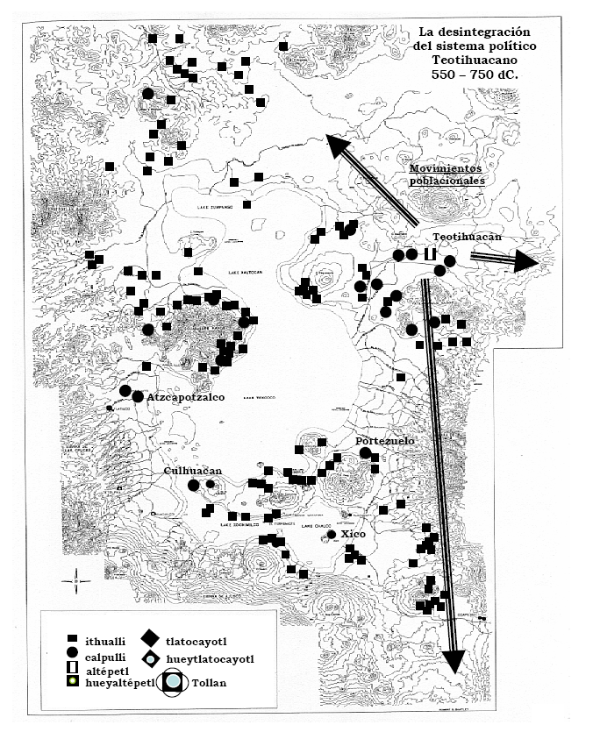Figura 8. Desintegración del sistema político teotihuacano. Tomado de Sanders et al. (1979) y modificado por López de la Rosa (2003).

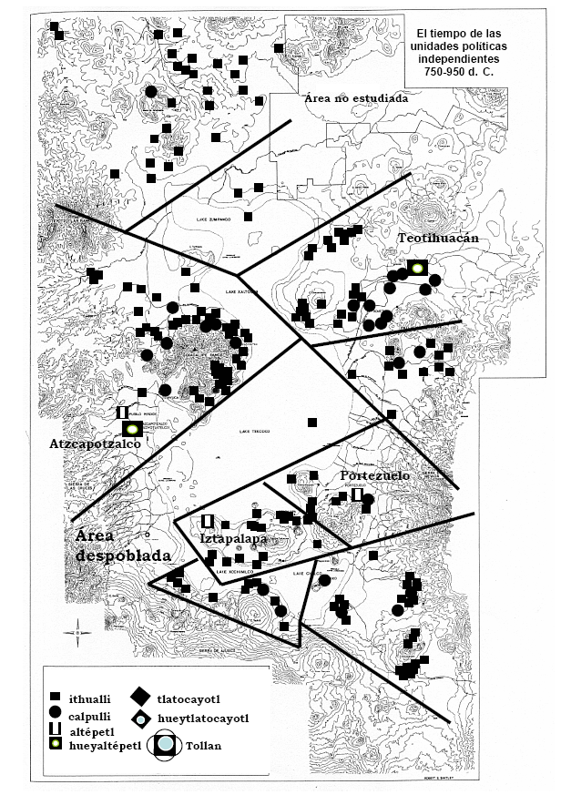
Figura 9. Unidades políticas independientes. Tomado de Sanders et al. (1979) y modificado por López de la Rosa (2003).
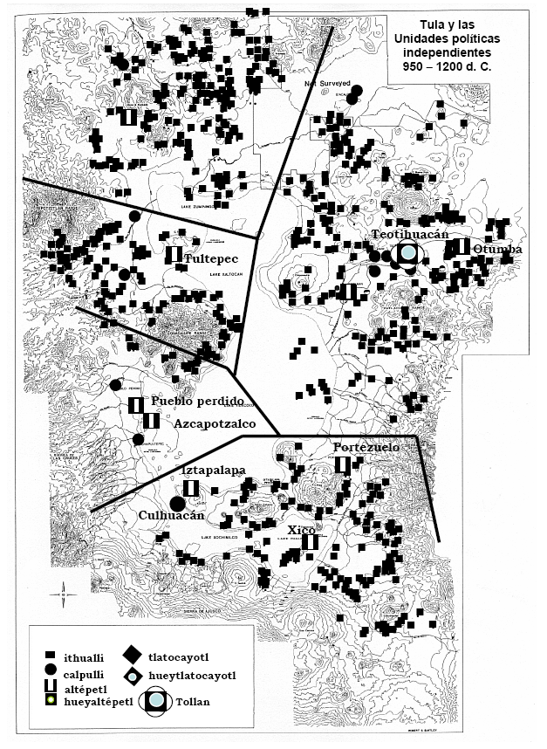
Figura 10. Tula y las unidades políticas independientes. Tomado de Sanders et al. (1979) y modificado por López de la Rosa (2003).

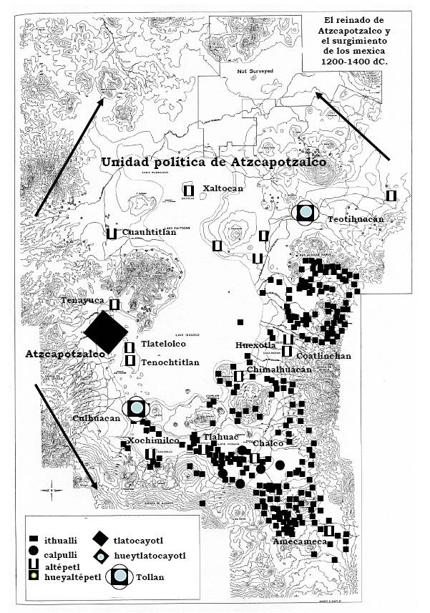
Figura 11. Atzcapotzalco y el surgimiento de Tenochtitlan. Tomado de Sanders et al. (1979) y modificado por López de la Rosa (2003).
Una vez controlada toda la cuenca (ver Figura 12), los mexicas comienzan la expansión de Tenochtitlan y los enormes ingresos producto de los tributos les proporcionaron los medios para llevar a cabo obras cada vez más ostentosas.

Parson (1976 en Imaz, 1989) estima que para este momento Texcoco se extendía sobre un área aproximada de 450 ha. y tenía una población de cerca de 25 000 habitantes; mientras que en Tenochtitlan y su vasta red de villas a los márgenes de los lagos vivían más de 300 000 personas, que, según datos de Ezcurra (1996) para finales del siglo XV ya eran un millón.

De acuerdo con Imaz (1989) la concentración de bienes se organizó de manera centralizada y coercitiva, a través del tributo. Este autor agrega que, además, caracteriza a esta época la producción chinampera de las cuencas de Chalco y Xochimilco y que en las chinampas (islotes, rodeados de canales de riego, construidos en aguas poco profundas mediante la acumulación de plantas y lodo bordeados de estacas de ahuejote) se cultivaba maíz, frijol, calabaza, chile, tomate, flores de ornato, etc.

Ezcurra (1996) señala que el desarrollo de esta nueva técnica agrícola, la chinampa, basada en el riego por inundación del subsuelo y en la construcción de canales, permitió un impresionante aumento en las densidades poblacionales; que en los campos cultivados con esta nueva técnica, los canales servían a la vez como vías de comunicación y como drenaje y que la agricultura en campos rellenados con el sedimento extraído de los canales permitió controlar mejor las inundaciones.

Desde los primeros tiempos del desarrollo de asentamientos humanos en la cuenca, el abasto de proteína animal fue un problema severo para sus habitantes; por lo que los grupos residentes de la cuenca debieron aprender a reemplazar la falta de grandes herbívoros con la caza y recolección de productos de los lagos y de los canales, entre ellos varias especies de peces y aves acuáticas, ranas, ajolotes, insectos y acociles, así como con la recolección de quelites y hierbas verdes (Ezcurra, 1992). Según Ezcurra (1996), aunque había una gran diversidad productiva y de aprovechamiento de recursos en la cuenca (ver Figura 13), a medida que fue creciendo la población, hubo la necesidad de traer grandes cantidades de materias primas y productos de otras regiones. El autor señala que en el auge del imperio azteca, México Tenochtitlan importaba de fuera de la cuenca 7 000 toneladas de maíz al año, 5 000 de frijol, 4 000 de chía, 4 000 de huautli (amaranto o alegría), 40 toneladas de chile seco y 20 toneladas de semilla de cacao (López-Rosado, 1988 en Ezcurra, 1996), grandes cantidades de pescado seco, miel de abeja, aguamiel de maguey, algodón, henequén, vainilla, frutas tropicales, pieles, plumas, maderas, leña, hule, papel amate, tecomates, cal, copal, sal, grana, añil y muchas cosas más (Figura 13).

De acuerdo con López de la Rosa (2003), Netzahualcóyotl emprendió grandes obras hidráulicas como diques y complejos canales de chinampas y terrazas de cultivo para recuperar la zona del lago de Xochimilco, además que emprendió la edificación de calzadas para unir las numerosas islas que están entre Tenochtitlan y las lagunas de Chalco-Xochimilco. Calzadas, que según Mazari y Platas (1998), tenían como función complementaria servir de diques. Imaz (1989) refiere que se trato de una decisión conjunta de Moctezuma I, rey azteca, y de Netzahualcoyotl, rey de Texcoco, lo que determinó la construcción de un dique o albarradón y el levantamiento de la ciudad para protegerla de las continuas inundaciones y proveerlas de agua potable. Como haya sido, el hecho es que el albarradón de Nezahualcoyotl, construido en 1450 separó las aguas dulces de las saladas y permitió el drenado de terrenos para la construcción de terrazas (Imaz, 1989 e Izazola, 2001). La construcción del albarradón permitió el cultivo en chinampas incluso en los lagos salobres y que en poco tiempo la parte poniente se poblara de peces, plantas y aves acuáticas (Mazari y Platas, 1998).

Según Chávez (1994 en Izazola, 2001), a medida que crecía la población, los manantiales locales resultaron insuficientes por lo que debió construirse, el primer acueducto de la ciudad que conducía el agua desde el manantial de Chapultepec hasta el centro de Tenochtitlan y que según Mazari y Platas (1998) tenía una longitud aproximada de 5 km. De acuerdo con estos últimos, movimientos de flujo y reflujo, lluvias torrenciales, intemperismo, deformaciones del suelo y ondas sísmicas averiaron la obra hasta dejarla inservible, aunque posteriormente se reconstruyó como un acueducto de mampostería de 5 km de longitud con un sistema de doble cauce. En 1499 se llevaron a cabo nuevas obras para conducir el agua desde los manantiales de Coyoacán, pero éste acueducto fue destruido definitivamente un año después tras una inundación provocada por lluvias que se prolongaron más de cuarenta días (Chávez, 1994 en Izazola, 2001).

Tlatelolco, originalmente una ciudad separada de Tenochtitlan, había sido anexado por los aztecas en 1473 y formaba parte de la gran ciudad, un gran conglomerado urbano rodeado por las aguas del lago y vinculado con las márgenes del lago a través de tres calzadas elevadas hechas de madera, piedra y barro apisonado (Ezcurra, 1996). Puesto que en 1500 hubo otra inundación Ahuízotl mandó construir otro albarradón que rodeó la ciudad como un muro, sobre todo hacia el oriente (Mazari y Platas, 1998).

Imaz (1989) describe la ciudad de Tenochtitlan como un islote en continua expansión, una ciudad lacustre protegida por diques y albarradones, llena de canales por donde circulaban canoas, abastecida de agua potable a través de acueductos y sostenida por la guerra, los frutos de sus chinampas, sus lagunas y sus campos. Y finalmente, concluye que aunque Tenochtitlan creció sobre el lago, extendiéndose sobre las aguas, no dejo de ser una ciudad eminentemente lacustre; pero que el establecimiento de los españoles marcó un cambio importante en esta relación ciudad-medio ambiente establecida a lo largo de muchos a siglos.

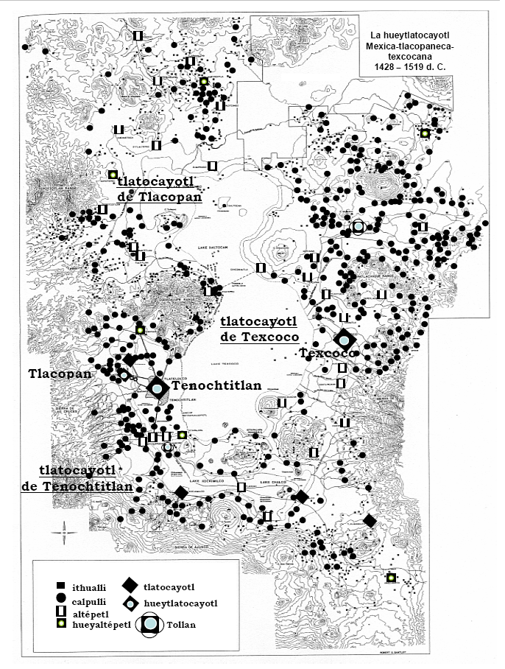
Figura 12. El imperio mexica. Tomado de Sanders et al. (1979) y modificado por López de la Rosa (2003).

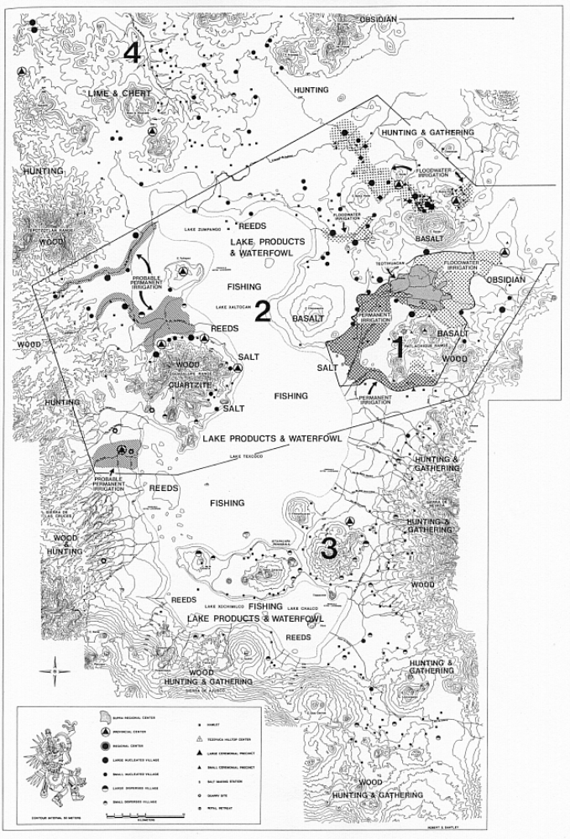
Figura 13. Diversidad productiva y aprovechamiento de recurso en la cuenca del valle de México en el siglo XV. Tomado de Sanders et al. (1979)

Referencias

Ávila-López, R. 1991. Chinampas de Iztapalapa, D. F. Serie Arquelógica 225:1-184.
Ezcurra, E. 1992. Crecimiento y colapso en la cuenca de México. Revista Ciencias. 25:13-27.
Ezcurra, E. 1996. De las chinampas a la megalópolis: el medio ambiente en la cuenca de México. Fondo de Cultura Económica. Serie: La Ciencia para todos, núm. 91, México. 119 pp.
Garza, G. (coordinador). 2000. La Ciudad de México en el fin del segundo milenio. Gobierno del Distrito Federal y El Colegio de México, México. 767 pp.
Guillermo-Aguilar, A. 2000. Localización geográfica de la cuenca de México. En: Garza, G. (coordinador). La Ciudad de México en el fin del segundo milenio. Gobierno del Distrito Federal y El Colegio de México, México. Pp. 31-38.
Imaz, M. 1989. Historia natural del Valle de México. Revista Ciencias 15:15-21.

Izazola, H. 2001. Agua y sustentabilidad en la ciudad de México. Estudios Demográficos y Urbanos. Colegio de México. 47:285-320.
Jáuregui-Ostos, E. 2000. El clima de la Ciudad de México. Instituto de Geografía, UNAM y Plaza y Valdes editores. Temas selectos de Geografía de México, textos monográficos: urbanización, México. 127 pp.
López de la Rosa, E. 2003. Historia de las divisiones territoriales de la Cuenca de México. Adolfo Christlieb Ibarrola, Fundación de Estudios Urbanos y Metropolitanos. 357 pp.
Mazari, M y F. Platas. 1998. Cuatro grandes en el salvamento de la ciudad de México ante inundaciones. Memorias del Colegio Nacional. 17:165-219.
McClung de Tapia, E. 2000. Prehispanic agricultural systems in the basin of México. En: Lentz, D. L. (editor). An imperfect blanace: landscape transformations in the Precolumbian Americas. Columbia University Press, Nueva York. 547 pp.
Sanders, W. T., J. R. Parsons y R. S. Santley. 1979. The basin of Mexico. Ecological Processes in the evolution of a civilization. Academic Press, Nueva York. 561 pp.
Villalobos, A. 2000. Primeros asentamientos humanos. En: Garza, G. (coordinador). La Ciudad de México en el fin del segundo milenio. Gobierno del Distrito Federal y El Colegio de México, México. Pp. 84-90.

